برنامج محاسبي لمكتب خدمات عمره
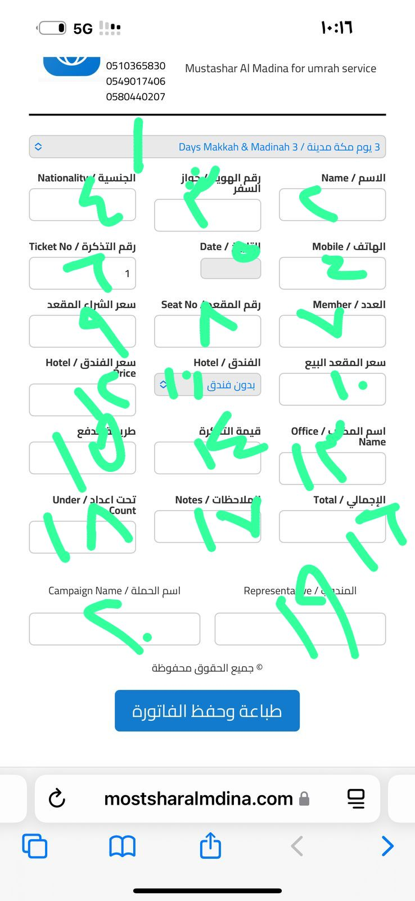

رقم 1 / أنواع الرحلات ( 4 يوم مكه مدبنه – 3 يوم مكه مدينه – 3 يوم مكه فقط – 4 يوم مدينه مكه – الرجوع الي الدمام - زهاب فقط الي مكه – زهاب فقط الي المدينه )
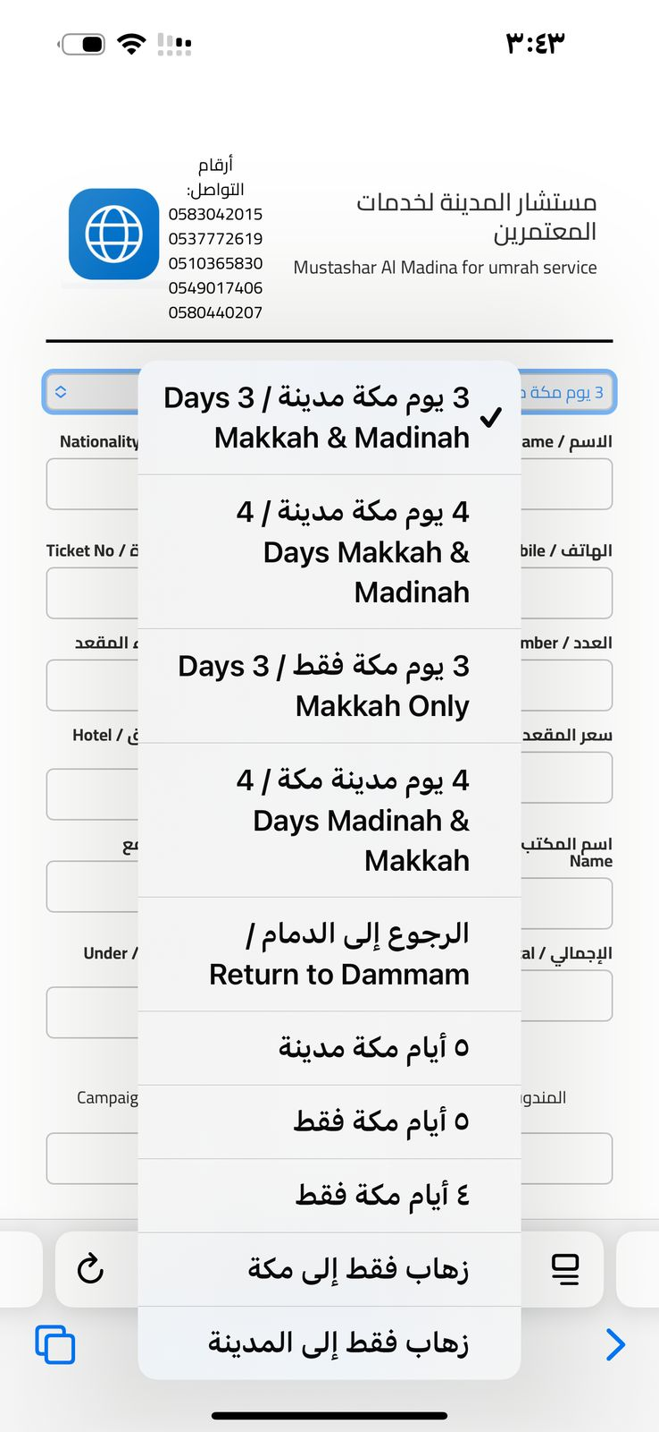

رقم (2 +3 + 4 + 4 +7 + 8) يتم امتلاهم في لحظه تسجيل الفاتوره
الاسم + رقم الهويه +الجنسيه + الهاتف + والعدد + ورقم المقاعد

5 / تاريخ محتاج تاريخين تاريخ تسجيل الفاتوره وتاريخ الرحله
6 / رقم التذكره يكون اتوماتيك
9 / سعر شراء المقعد يتم وضعه في لحظه اصدار الفاتوره ولا يظهر في الفاتوره عند الطباعه
10 / سعر المقعدرللبيع يظهر في الفاتوره عند الطباعه
11 / الفندق لابد يكون في خيارات ( بدون فندق + سرير + غرفه )
12 / سعر الفندق يسجل عند عمل الفاتوره
13 / اسم المكتب اسم المكتب اللي تم شراء منه المقاعد
14 قيمه التذكره اجمالي التذكره وده يجمع اتوماتيكيا
15 / طريق ا لدفع
16/ الإجمالي التذكره وده يجمع اتوماتيكيا
17 / ملاحظات تدرك يكتب فيها أي ملاخظات للمعتمر طلبات خاصهه لكل معتمر
18 / اعداد من قام بإصدار الفاتوره
19 / المندوب يتم اضافه أسماء المناديب واختيار منهم ( حسام - علاء وغيرها أعطاء صلاحيه اضافه أسماء مناديب )
20 / اسم الحمله ( يتم اضافه أسماء الحملات واختيار منهم ( حمله مستشار المدينه – حمله المتقين وغيرها أعطاء صلاحيه اضافه أسماء حملات اخري
الإضافات الثانيه
الاحرمات + وزمزم + شباشب + جزام + وغيرها من مبيعات الأخرى للمكتب

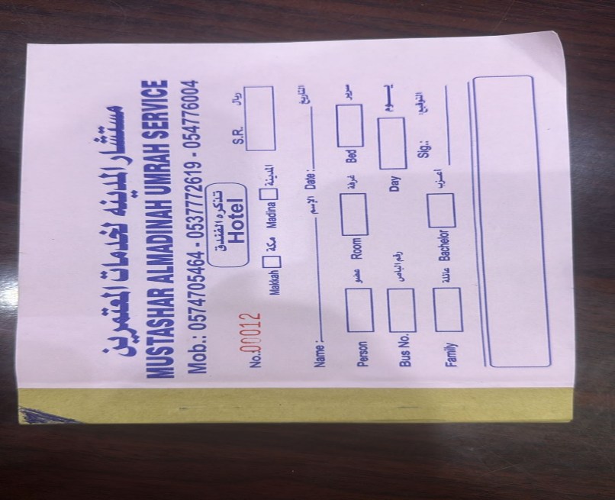

ده الفندق لو احد حجز فندق من المكتب او من مكه مباشر مع المندوب او المندب يسكن ناس هناك تبع اي من المكتب

فأنا محتاج أضيف فيها خانه

الحجز
من مكه كاش من المندوب في مكه
او من مكتب مع رحله كامله
او من مكاتب اخري عشان نكتب اسم المكتب اللي تبعه المتعمر

بالنسبه فاتوره الإحرامات او الاحذيه او زمزم او شباشب

محتاج فيها لو كان احد المعتمرين اللي تم الشراء

نقدر نختار رقم فاتوره كمرجع له
ونكمل طلبات المعتمر

اما لو كان ليس عميل من المعتمرين
يتم أضفه كجديد بدون مرجع له

وبعدين لما يتم عمل السيستم يتم الاطلاع عليه عشان لو في اي أضافات اخري نقدر نعالجها عشان نقدر نوصل الي افضل نتيجه نهائيه
إضافه في فاتوره المبيعات
ابشن
إضافه نوع الباص ورقمه هل من ٥١ مقعد او ٤٩ مقعد يظهر في طباعه العميل
اسم الشركه الخاصه بالباص قائمه اختيار يظهر في فاتوره العميل
إضافه الجهه التي تم شراء منه المقعد هل من مكتبنا او مكتب اخري وكم مبلغ الشراء ولا يظهر عند العميل في الطباعه ولكن يظهر عند طلب تقرير عنه
إضافه اسم المندوب اختيار من القائمه يظهر في طباعه العميل
إضافه الحمله من القائمه تظهر في طباعه العميل

استطاعه تعديل علي مسوده من شخص واحد فقط
استطاعه عمل تقرير علي كل الطلبات الإضافات التي تم طلبها
عمل قيود النهائيه عند عمل الفاتوره
لكل من
حساب العميل مدين ودائن عليه عند إصدار الفاتوره وله عند الدفع ليصبح الرصيد له صفر
وحساب المورد التي تم اختيار عند اختيار اسم الجهه مكتبنا او مكتب اخري

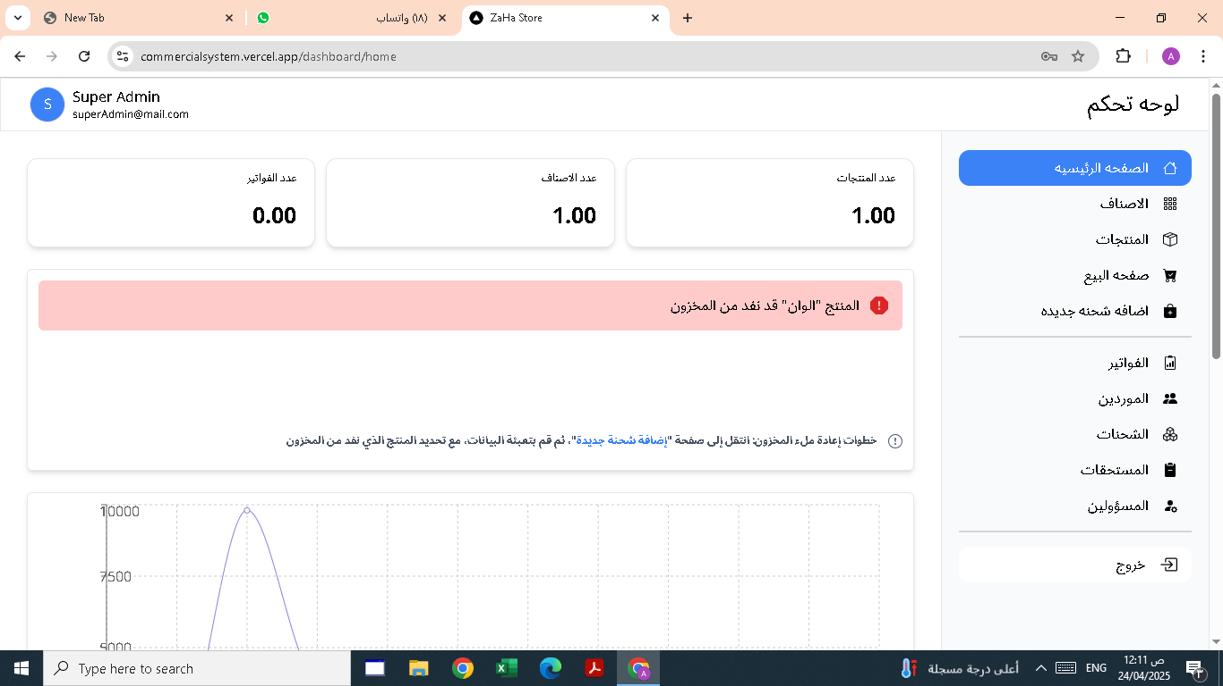

1 - البرنامج مطلوب الإضافات التاليه علي الفاتوره ضروري

تاريخ
الاسم
رقم الهويه
الجنسيه
رقم الجوال
رقم التذكره
عدد الافرااد
مبلغ
طريق ا لدفع
رقم المقعد
اسم المندوب
اسم الحمله
باص برنامج
اسم المكتب اللي تبع الباص
رقم الباص
الفندق سرير او غرفه
الحجوزات تبع الفندق في مكه
اسم الفندق
عدد الاسره في الغرفه
سعر شراء الفندق
سعر الباص شراء
قيمه شراء
الفندق
الاحرمات
الاجزمه
شباشب
زمزم
اخري
الإجمالي
صافي المكتب
اجمالي التذكرة
تأكيد التذكرة

2 – اضافه العملاء
3 – اضافه عرض سعر
4 – اضافه مسوده
5 – اصدار فاتوره
6 – عمل يوزرات لكل فروع
7 – عمل فاتوره احرمات وأيضا تكون اوبشن في فاتوره تذكره الكبيره بتاع الرحله
8 – عمل فاتوره فنادق وأيضا تكون اوبشن في فاتوره تذكره الكبيره بتاع الرحله
9 – عمل فاتوره شباشب ونعال وأيضا تكون اوبشن في فاتوره تذكره الكبيره بتاع الرحله

